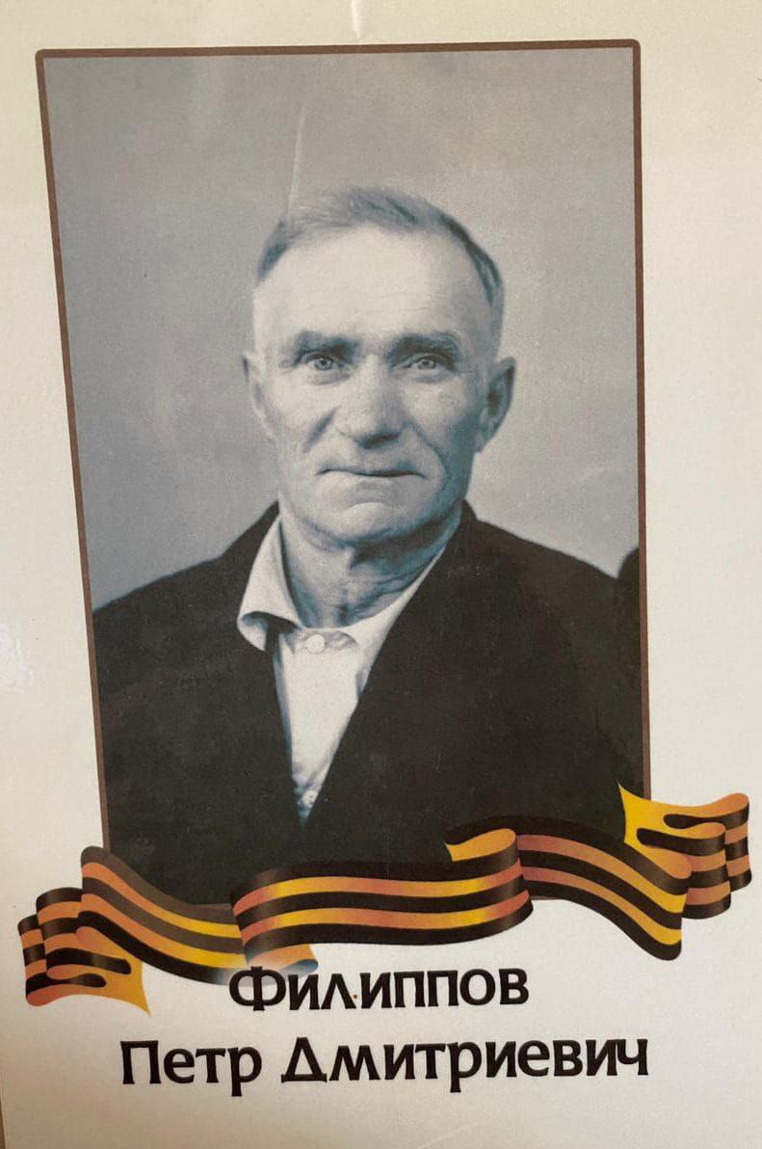  Мой прадед Филиппов Петр Дмитриевич героически воевал в Великой Отечественной Войне. На протяжении четырех лет отважно боролся с фашизмом. Получил множество медалей и наград. Совершил подвиг, за что и был награждён Орденом Отечественной Войны 2 степени.  Я очень горжусь своим прадедом, и очень сожалею что не пообщался с ним лично. Для меня он всегда будет примером отваги, мужества и героизма. |  | Звание: ст. сержант  в РККА с 22.06.1941 года Место призыва: Гавриловский РВК, Чкаловская обл., Гавриловский р-н, родился в 1910 г., Тихоновский с/с, д. Тихоновка  Место службы: 231 олтп БТ и МВ 48 А  Дата подвига: 25.06.1944,26.06.1944  